**TUGAS**

**PEMROGRAMAN BERORIENTASI OBYEK**

**PEWARISAN,OVERRIDING**



**Disusun Oleh :**

**Salma Shidqiyyatul Alawiyah (5180721004)**

**PROGRAM STUDI TEKNIK ELEKTRO**

**FAKULTAS TEKNOLOGI INFORMASI DAN ELEKTRO**

**UNIVERSITAS TEKNOLOGI YOGYAKARTA**

**2019**

1. **PERMASALAHAN**

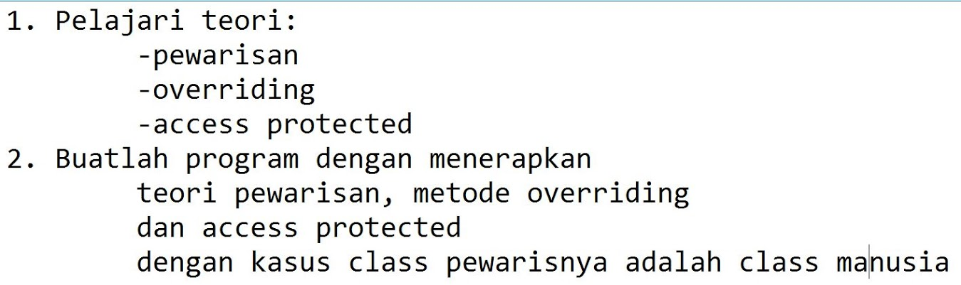

1. **PROGRAM dan PENJELASAN**

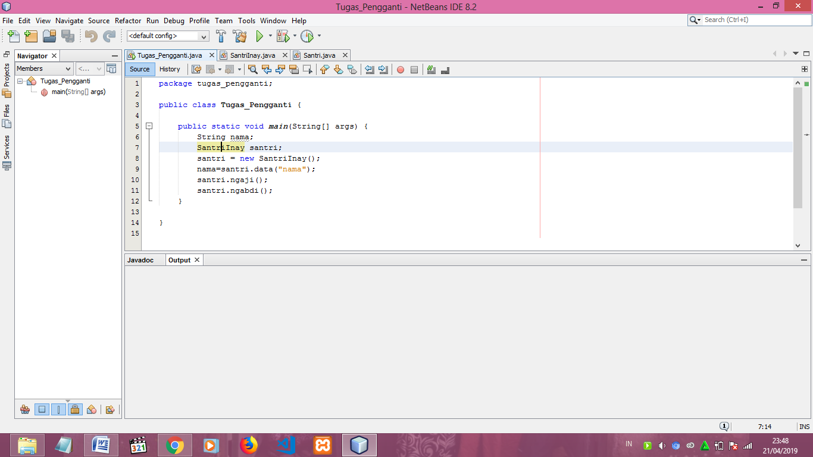

Pada package atau kelas utama terdapat **String nama;** sebagai pendeklarasian data yang akan ditampilkan pada hasil

Kemudian terdapat **SantriInay santri = new SantriInay** sebagai objek/pengganti class untuk dapat membaca program pada class dibawahnya

**Nama=santri.data(“nama”);**

**Santri.ngaji();**

**Santri.ngabdi();**

merupakan pemanggilan method untuk kelas pewarisnya.

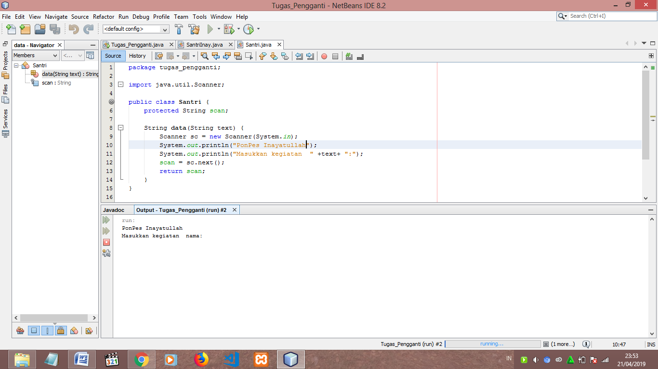

Pada class ini program dibuat **protected String** yang berfungsi agar program terlindungi ,tidak dapat diakses oleh yag lain

Class ini juga berfungsi untuk memunculkan tampilan pemasukan data setelah di Run.

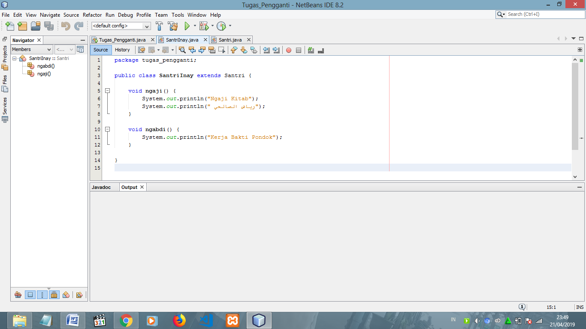

Pada class terakhir berisi pewarisan dari class sebelumnya yaitu menggunakan method

**void ngaji() {**

**System.out.println("Ngaji Kitab");**

**System.out.println("رياض الصالحين ");**

**}**

**void ngabdi() {**

**System.out.println("Kerja Bakti Pondok");**

**}**

1. **HASIL RUNNING**

